12.05.2016.
Ministarstvo znanosti, obrazovanja i sporta obavještava zainteresiranu javnost da je na portalu eSavjetovanje započelo savjetovanje sa zainteresiranom javnošću o Nacrtu prijedloga Odluke o upisu učenika u I. razred srednje škole u školskoj godini2016./2017.
Iz navedenih razloga odlučeno je da javno savjetovanje sa stručnom i zainteresiranom javnošću na portalu eSavjetovanje traje od 12. do 19. svibnja 2016. godine.
Sastavni dio prijedloga nacrta Odluke je i vremenik upisa koji Vam donosimo u tekstu niže:
Učenici će se prijavljivati za upis i upisivati u I. razred srednjih škola u školskoj godini 2016./2017. u ljetnome i jesenskome upisnom roku.

LJETNI UPISNI ROK:
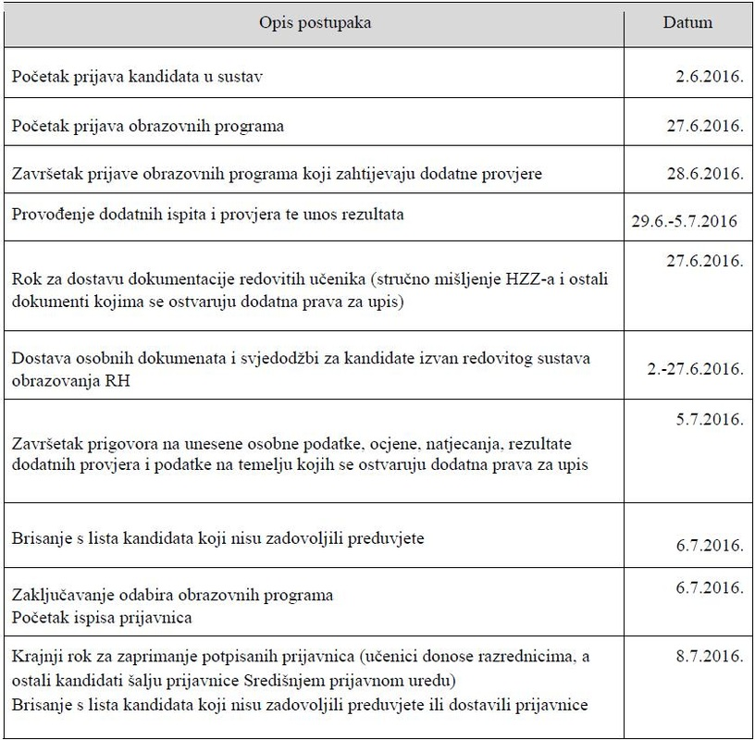
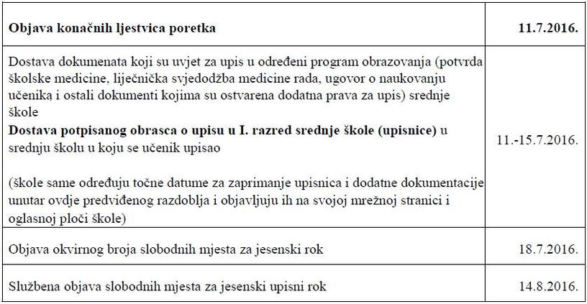

JESENSKI UPISNI ROK:
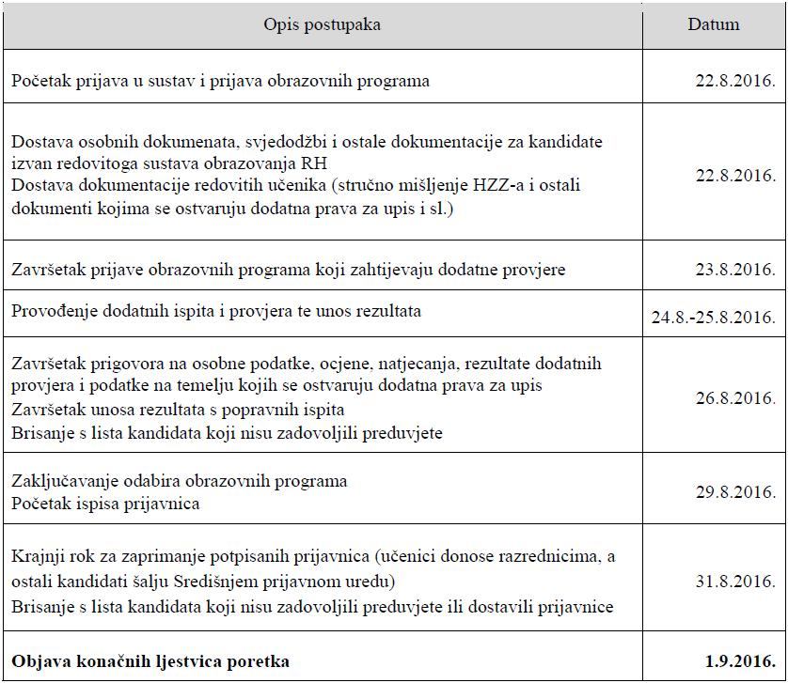
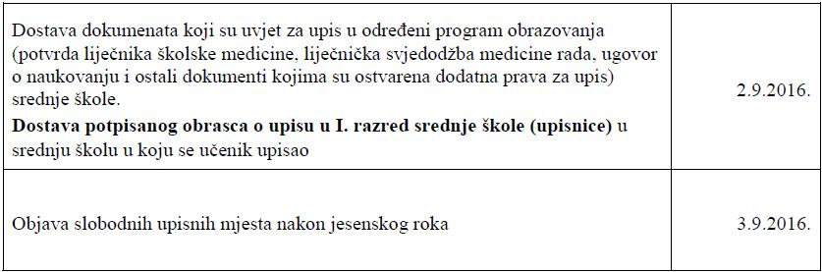

LJETNI UPISNI ROK: Prijava kandidata s teškoćama u razvoju

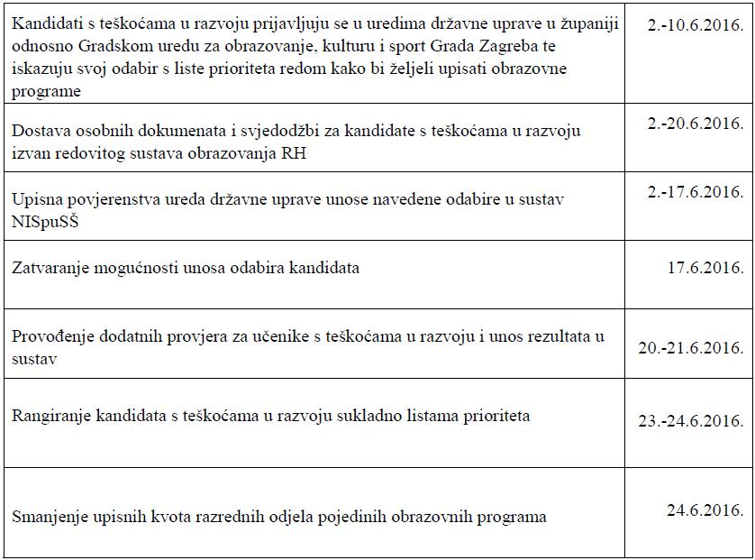

JESENSKI UPISNI ROK:
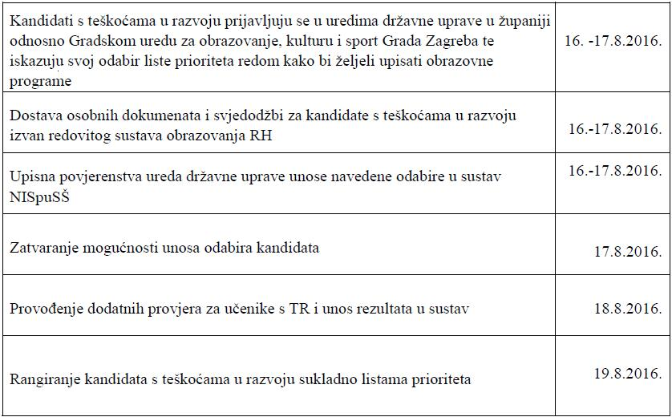

Prijava učenika koji se upisuju u odjele za sportaše u ljetnome i jesenskome upisnom roku
